Apresentação

O atendimento ao Grêmio Estudantil é marcado por demandas educacionais essenciais ao desenvolvimento cognitivo, socioemocional e cidadão de todos os estudantes, não apenas aos que participam das instâncias de Coordenação. As atividades gremistas envolvem todo o corpo discente no efetivo engajamento com a Gestão Democrática, nas práticas escolares e no processo de melhoria da qualidade do ensino e da aprendizagem.

Uma das estratégias para a Meta 19 dos Planos Nacional e Estadual da Educação (PNE − Meta 19 | Gestão democrática) é “estimular a constituição e o fortalecimento de grêmios estudantis, assegurando-lhes, inclusive, espaços adequados e condições de funcionamento nas escolas e fomentando a sua articulação orgânica com os conselhos de escola, por meio das respectivas representações”.

A Secretaria da Educação tem priorizado o apoio aos estudantes gremistas, oferecendo formação de qualidade e orientações às suas práticas, no desenvolvimento cidadão e protagonismo estudantil.

No entanto, nenhuma das ações da Equipe regional e central seria frutífera ou poderia reverberar sem o auxílio das equipes locais das Unidades Escolares, na figura dos Diretores Escolares e Pontos Focais do Grêmio Estudantil.

Com esse intento, contamos com a costumeira disposição e dedicação das Unidades Escolares no planejamento e desenvolvimento das tradicionais ações que envolvem os gremistas e ocorrem anualmente na sua Unidade Escolar.

Difusão regional da Cultura Democrática e impulsionamento ao Protagonismo Estudantil

Cronograma: Deve ocorrer durante todo o ano letivo

Objetivo:
- Fortalecer o engajamento e a participação dos estudantes no cotidiano e na tomada de
decisões de suas escolas.

Demanda primordial:
- Incentivo à articulação entre Grêmio Estudantil e sua Comissão de Direitos Humanos para elaboração de projetos com ações para a melhoria da convivência escolar ao longo de todo ano, com apoio do Conselho de Escola e Associação de Pais e Mestre (APM) em constante diálogo com a Equipe Gestora da Unidade Escolar.

Tais propostas deverão ser frutos de ampla discussão com todos os estudantes em Assembleia ou com a construção de um Varal dos Sonhos.
Além de fortalecer o protagonismo, o apoio da equipe da Diretoria de Ensino deve oportunizar aos jovens meios para que exerçam sua cidadania e contribuam para que a escola ganhe mais representação dos anseios dos estudantes para que todos se sintam acolhidos.
As Equipes de Coordenação Gremistas e as Comissões Gremistas de Direitos Humanos precisam receber orientações para conduzir as ações em suas unidades escolares de forma democrática e consistente, assegurando que as decisões sejam tomadas em conjunto com os demais estudantes, que os projetos propostos sejam bem estruturados e ocorram ao longo de todo o ano, tendo como foco a melhoria da convivência e a vontade de aprender.

Definição do Ponto Focal do Grêmio Estudantil

Cronograma: Indicar o Coordenador de Organização Escolar ( COE) até dia 31/01/23

Caso tenha havido mudança no quadro de 2022 o Diretor Escolar deverá indicar um COE para ser o Ponto Focal do Grêmio Estudantil na sua Unidade Escolar enviando nome, telefone celular no e-mail solange.bailao@educacao.sp.gov.br.

Para facilitar a escolha e indicação do Ponto Focal, trazemos abaixo as principais funções e atividades atribuidas que dentre outras são:

Acompanhar as atividades gremistas na escola e promover a articulação com as demais instâncias dos Colegiados;

Multiplicar as Formações e Ações da Equipe Regional de apoio a Gestão Democrática;

Promover ações de formações específicas para os alunos envolvidos na execução de atividades do Grêmio;

Incentivar as Boas Práticas colhendo evidências e enviando-as ao banco de dados da Diretoria de Ensino via e- mail solange.bailao@educacao.sp.gov.br;

Estabelecer uma comunicação ativa com os Pontos Focais da DE;

Apoiar e incentivar os Coordenadores de Relações Sociais no CMSP-Conviva.

Articular e auxiliar a Comissão de Dirietos Humanos para desenvolver projetos realacinados a atividades de acohlimento e melhoria da convivência;

Orientar o Diretor Escolar para que vinculem todos os estudantes Coordenadores Gremistas, Representantes da Comissão Gremista de Direitos Humanos, Representantes do Conselho de Escola e Líderes de Turma no SGGE (Sistema de Gestão do Grêmio Estudantil) da SED, em campo próprio;
- Garantir que a Equipe de Coordenação Gremista e Comissão Gremista de Direitos Humanos mantenham o SGGE/SED em dia, descrevendo as Atas e Projetos/Ações em campos próprios.

Reuniões Conselho Estadual Grêmio Estudantil (N1/N2/N3/N4)

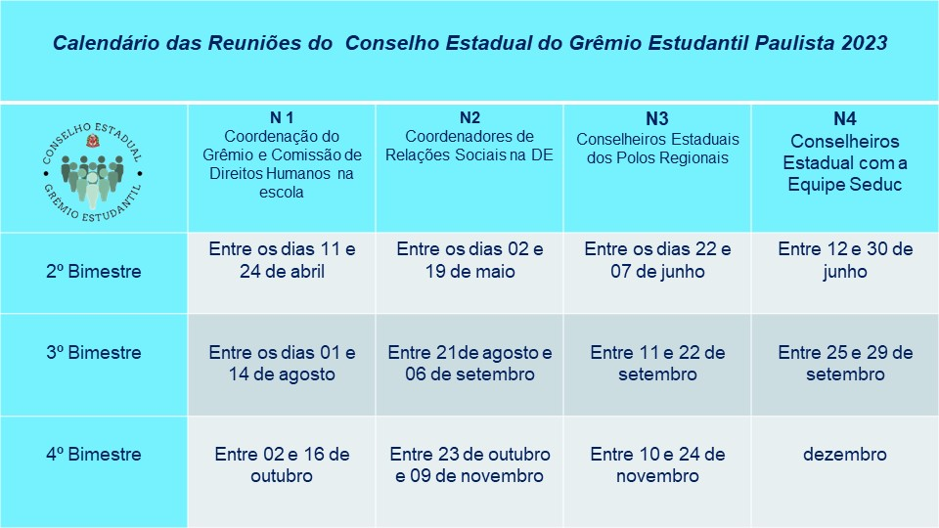

Protocolos para as Reuniões Gremistas conforme o Nível:

- N1: O Coordenador de Relações Sociais de cada Unidade Escolar reúne as sugestões e práticas do seu grêmio nas reuniões do Nível 1, para levar à reunião do Conselho Gremista da DE (Nível 2). Lembramos que a Ata dessa reunião deverá ser registrada no SGGE/SED.
- N2: O Conselheiro representante da DE deve presidir as reuniões do Nível 2 com todos os coordenadores de relações sociais das escolas da DE e reunir as principais sugestões as principais sugestões e práticas dos grêmios das escolas da região. Depois redige um resumo consolidado em Ata que será lida na reunião do Polo.
- N3: O Conselheiro Estadual Representante do Polo preside as reuniões do Nível 3 e reúne as principais ideias, sugestões e práticas, a partir da leitura das Atas do Nível 2 e no diálogo com os Conselheiros das DE, para serem apresentadas à reunião Estadual. Depois redige um resumo consolidado em Ata que será lida na reunião estadual.
- N4: Cada Conselheiro Estadual representante de Polo procede a leitura da sua Ata Nível 3 com as demandas, práticas e sugestões, debatidos em seu Polo Regional e junto com seus pares, nas reuniões do Nível 4 definem as devolutivas e encaminhamentos aos Grêmios Estudantis do Estado.
Após as reuniões de N4 com os Representantes dos Polos, há convocação para uma segunda reunião bimestral com os demais Conselheiros Estaduais (dois por DE) onde os representantes dos polos apresentam o consolidado estadual e um segundo documento é elaborado para publicação no Boletim COPED para multiplicar as informações com a rede.

Material de apoio à formação gremista ( disponível no site do NPE e DE)

- Estatuto Padrão do Grêmio Estudantil Paulista (Resolução SEDUC nº18 de 08/03/2022)
- Lei Federal nº 7.398, DE 4 DE NOVEMBRO DE 1985. Dispõe sobre a organização de entidades representativas dos estudantes de 1º e 2º graus e dá providências correlatas.
- Lei Estadual nº 15.667 de 12 de janeiro de 2015- Dispõe sobre a criação, organização e atuação dos grêmios estudantis nos estabelecimentos de ensino fundamental e médio públicos e privados).

- Lei 444 de 27/12/1985 – Deliberação sobre o Estatuto do Magistério que prevê o conselho de escola composto de 25% de estudantes.
- LEI Nº 8.069, DE 13 DE JULHO DE 1990 - Estatuto da Criança e do Adolescente reforça a garantia ao direito de organização e participação dos estudantes.
- Lei 7.844 de 13/5/1992 – Regulamentação do direito à meia entrada em eventos culturais.
- Lei 9.394 de 20/12/1996 – Lei das diretrizes básicas da educação nacional que garante existência do Grêmio e da APM – Associação de Pais e Mestres.

Abaixo, seguem links de algumas lives formativas realizadas aos estudantes gremistas do Estado de São Paulo, por meio do Projeto “Grêmio no CMSP”.

O que é um Grêmio Estudantil?
https://youtu.be/tX9qIChVDH4

Assembleia Geral dos Estudantes
https://youtu.be/U35NVIQyRW8

Grêmio Estudantil - “Equipe de Coordenação Gremista e suas Funções”
https://youtu.be/Z9NERxVWReI

Grêmio Estudantil - Organizando as eleições do grêmio na sua escola!
https://youtu.be/y_cSENGNMhY

Grêmio Estudantil - Conselhos regionais e estadual de grêmios
https://youtu.be/_W_TLKsm_5E

Para mais esclarecimentos a equipe gestora e o Ponto Focal do GrÊmio Estudantil da Unidade Escolar podem sempre contar com o a Equipe Regional de Apoio à Gestão Democrática
Supervisores de Ensino:
José Jacival B. Ribeiro Tel. 4422-7051
Paulo Rodolfo Marciano Tel. 4422-7021
Solange Bailão Tel. (11) 422-7064
E-mail:solange.bailao@educacao.sp.gov.br
Luciene V. Pereira - Tel. (11) 422-7513
E-mail: lucienevilar@prof.educacao.sp.gov.br

